**CODE LOAD YOLO MODEL**

**Khai báo thư viện**:

**import tourch** #Thư viện lode mô hình bằng Pytorch

**import cv2** #Thư viện xử lí ảnh(OpenCV)

**from picamera2 import Picamera2** #Lấy 1 lớp Picamera2 từ thư viện picamera2

**import time**

**import numpy as np**

**Khai báo đường dẫn:**

**MODEL_PATH='best.pt'**

#mô hình Yolov5 đã được huấn luyện – nếu file best nằm ngoài thư mục yolov5 thì phải trích dẫn địa chỉ cụ thể.

**IMAGE_PATH='/home/dell/Downloads/test.png'** #ảnh cần test.

**Load mô hình:**

* **Cú pháp chung :**

Khi sử dụng repo Trên git(tải xuống mỗi lần chạy)

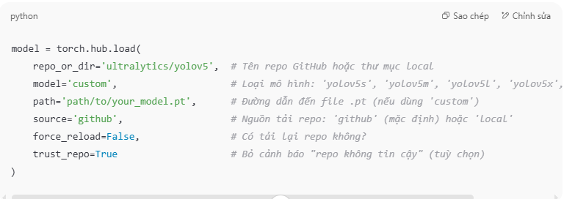

Dòng **path=’path/to/your_model.pt** thay bằng biến MODEL_PATH đã khai báo ở trên.

Sửa **Force_reload= True** có nghĩa là xác nhận tải.

* **Khi sử dụng yolov5 có sẵn/đã tải xuống trên máy:**

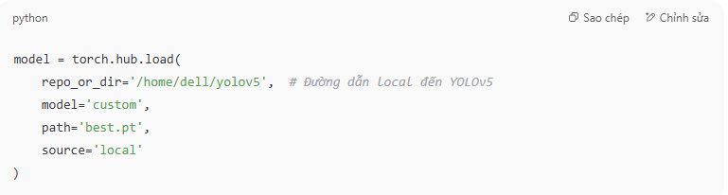

Vì file **best.pt** đã nằm trong thư mục yolov5 rồi(bạn phải tự chuyển) nên không cần biến chứa đường dẫn.

**Khởi tạo cam:**

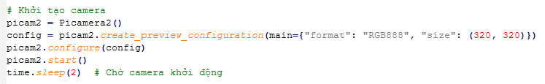

**Vòng lặp nhận diện:**

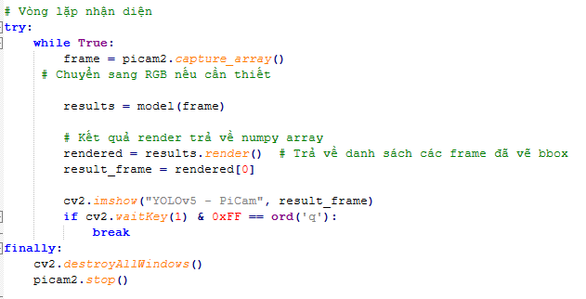

**Lấy ảnh từ pi cam :**picam2.capture_array() gán cho mảng ảnh frame

**Lấy kết quả từ mô hình:** results = model(frame)

|  |  |  |
| --- | --- | --- |
| **Thuộc tính / Phương thức** | **Dữ liệu trả về** | **Công dụng** |
| **xyxy** | List[Tensor] | Bounding box dạng góc |
| **xywh** | List[Tensor] | Bounding box dạng tâm |
| **xyxyn** | List[Tensor] | Bounding box góc (chuẩn hóa) |
| **xywhn** | List[Tensor] | Bounding box tâm (chuẩn hóa) |
| **pandas()** | Dict[str, DataFrame] | Kết quả dễ đọc |
| render() | List[np.ndarray] | Ảnh có bbox vẽ sẵn |
| show() | None (hiển thị ảnh) | Xem ảnh (Jupyter) |
| save() | None (lưu file ảnh) | Lưu ảnh ra thư mục |
| **crop()** | List[Dict] | Cắt các object |
| **names** | Dict[int, str] | Tên lớp theo ID |
| orig_img | np.ndarray | Ảnh gốc đầu vào |

**Các thuộc tính nhỏ:**

**Xyxy:**

|  |  |  |  |
| --- | --- | --- | --- |
| **Trường con** | **Lệnh truy cập** | **Kiểu dữ liệu** | **Ý nghĩa** |
| xmin | results.xyxy[0][i][0] | float | Góc trái |
| ymin | results.xyxy[0][i][1] | float | Góc trên |
| xmax | results.xyxy[0][i][2] | float | Góc phải |
| ymax | results.xyxy[0][i][3] | float | Góc dưới |
| conf | results.xyxy[0][i][4] | float | Độ tin cậy |
| class_id | results.xyxy[0][i][5] | int | Lớp dự đoán |

**Xywh**

|  |  |  |  |
| --- | --- | --- | --- |
| **Trường con** | **Lệnh truy cập** | **Kiểu dữ liệu** | **Ý nghĩa** |
| xcenter | results.xywh[0][i][0] | float | Tâm X |
| ycenter | results.xywh[0][i][1] | float | Tâm Y |
| width | results.xywh[0][i][2] | float | Chiều rộng |
| height | results.xywh[0][i][3] | float | Chiều cao |
| conf | results.xywh[0][i][4] | float | Độ tin cậy |
| class_id | results.xywh[0][i][5] | int | Lớp dự đoán |

**Xyxyn**

|  |  |  |  |
| --- | --- | --- | --- |
| **Trường con** | **Lệnh truy cập** | **Kiểu dữ liệu** | **Ý nghĩa (tỷ lệ 0–1)** |
| xmin | results.xyxyn[0][i][0] | float | Tỷ lệ theo width |
| ymin | results.xyxyn[0][i][1] | float | Tỷ lệ theo height |
| xmax | results.xyxyn[0][i][2] | float |  |
| ymax | results.xyxyn[0][i][3] | float |  |
| conf | results.xyxyn[0][i][4] | float |  |
| class_id | results.xyxyn[0][i][5] | int |  |

**Xywhn**

|  |  |  |  |
| --- | --- | --- | --- |
| **Trường con** | **Lệnh truy cập** | **Kiểu dữ liệu** | **Ý nghĩa (tỷ lệ 0–1)** |
| xcenter | results.xywhn[0][i][0] | float | Tỷ lệ theo width |
| ycenter | results.xywhn[0][i][1] | float | Tỷ lệ theo height |
| width | results.xywhn[0][i][2] | float |  |
| height | results.xywhn[0][i][3] | float |  |
| conf | results.xywhn[0][i][4] | float |  |
| class_id | results.xywhn[0][i][5] | int |  |

**pandas()**

|  |  |  |  |
| --- | --- | --- | --- |
| **Trường con** | **Lệnh truy cập** | **Kiểu dữ liệu** | **Ghi chú** |
| xmin | results.pandas().xyxy[0]["xmin"] | float | Tọa độ góc trái |
| ymin | results.pandas().xyxy[0]["ymin"] | float | Tọa độ góc trên |
| xmax | results.pandas().xyxy[0]["xmax"] | float | Tọa độ góc phải |
| ymax | results.pandas().xyxy[0]["ymax"] | float | Tọa độ góc dưới |
| confidence | results.pandas().xyxy[0]["confidence"] | float | Mức độ tin cậy |
| class_id | results.pandas().xyxy[0]["class"] | int | ID lớp phát hiện |
| name | results.pandas().xyxy[0]["name"] | str | Tên lớp |

**Crop()**

|  |  |  |  |
| --- | --- | --- | --- |
| **Trường con** | **Lệnh truy cập** | **Kiểu dữ liệu** | **Ghi chú** |
| box | results.crop()[i]["box"] | np.ndarray | Dạng [xmin, ymin, xmax, ymax] |
| conf | results.crop()[i]["conf"] | float | Độ tin cậy object |
| cls | results.crop()[i]["cls"] | int | ID lớp object |
| label | results.crop()[i]["label"] | str | Tên lớp (dùng được ngay trong logic điều khiển) |
| im | results.crop()[i]["im"] | np.ndarray | Ảnh crop — dùng để nhận dạng phụ / OCR |

**Name()**

|  |  |  |  |
| --- | --- | --- | --- |
| **Trường con** | **Lệnh truy cập** | **Kiểu dữ liệu** | **Ghi chú** |
| class_name | results.names[class_id] | str | Trả về tên lớp từ class_id (VD: "person") |